Savant fou
(Sur une idée de Vincent GAIFFE dit « l’amiral », interprétation et rôle du savant Xavier JACUS )
- Histoire :

Un scientifique à la pointe de la médecine est très recherché pour ses recherches sur la régénération cellulaire. Ses travaux pourraient d'ici peu aboutir à un arrêt du vieillissement de l'Homme. Certains parlent d'un élixir de jouvence... En tout cas deux groupes veulent le retrouver et le ramener dans leur base. D'un côté, la ligue des médecins séniles veut l'amener dans un laboratoire discret afin qu'il finisse son œuvre. D'un autre côté, les entreprises pharmaceutiques qui commercialisent le botox, veulent elles enterrer le projet pour continuer leur business.
- Objectif :
- les deux équipes doivent ramener le scientifique (avec une araignée au plafond à ce qu'on dit... et très peureux aussi…) dans leur base afin de faire gagner son équipe. Il faut déjà le trouver et il a le don de se fourrer dans des endroits incroyables.
- Régénération :
- La Ligue des Médecins Séniles à l'ancienne zone neutre
- Les Entreprises Pharmaceutique au bus
- Le scientifique a deux points de vie dont le premier récupérable en une minute au sol.
- Règle supplémentaire :

Les deux équipes doivent ramener le scientifique dans leur camp. Il faut le tenir par l’épaule pour qu’il vous suive, et le ramener en vie S.V.P. ! S’il est touché, il s’écroule en hurlant et vous fait repérer, il faudra le porter ; si on enlève la main de son épaule, il peut fuir (ou pas) selon que vous lui êtes sympathique (ou pas).

« A ce stade, une seule solution : l’Euthanasie ! »
Maheut la Noire après sa victoire, en parlant du savant.

L'embuscade des Oris
(Dans l'univers de Stargate SG-1 créé par Olivier Jacus)
- Histoire :

- Les Goa'ulds et les équipes SG de la Tori ont reçu un étrange signal de détresse d'une planète P4X230. Du côté des Goa'ulds, les jaffas fidèles à Anubis ont besoin de renfort contre une armée de la Toti associé aux Asgards. Pour les humains, les Tok'ras infiltrés sont sur le point d'être découvert, ils ont besoin d'aide d'une équipe SG pour s'exfiltrer.
- Les Goa'ulds comme les humains ont été abusés par les Oris qui, à leur arrivée leur tombent dessus et protège l'accès au D.H.D (le panneau de contrôle) et à la porte des étoiles. Ces deux camps opposés ont pu se replier (non sans pertes lourdes) et échapper à leur assaillant. Mais du coup les Oris occupent la base Goa'uld et les cherchent activement.
- Objectif :
- Les Goa'ulds comme les humains doivent trouver la seule sphère de communication Goa'uld (symbolisée par la parabole camo) encore intacte située dans la base Goa'uld actuellement sous le contrôle des Oris et la ramener sur un point haut (butte du bus, le toit de la tour, sur la terrasse de l’ancienne zone neutre) pour appeler des renforts afin de se sortir de ce mauvais pas.
- Les Oris eux doivent à la fois protéger l'ancienne zone neutre, là où est la porte des étoiles ainsi que le D.H.D et les deux premières rangées de maison (symbolisant la base Goa'uld). Mais aussi sortir de la base Goa'uld pour aller traquer les survivants.
- Régénération :

- Les Goa'ulds à la maison blanche (la maison la plus proche du bus, seule leur équipe le sait)
- Les Humains à fort Alamo (le fort en bois prêt de la zone neutre, seul leur équipe le sait)
- Les Oris à l'ancienne zone neutre (à la porte des étoiles)

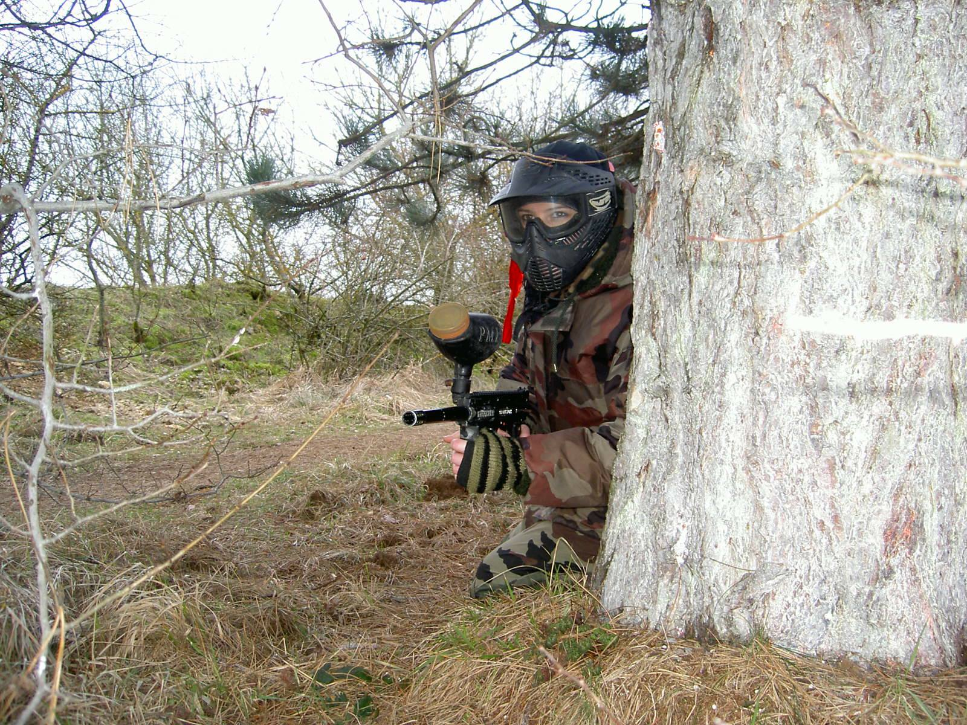

La débandade Belge
- Histoire :

Dans ce monde de brute deux armées s'affrontent, les Wallons contre les Flamants. Les wallons ont l'avantage dans cet affrontement, l'armée flamande retraite doucement mais surement vers leur point fortifié en attendant les renforts qui ne viendront que d'ici 1/2 heure . Ils vont devoir abandonner derrière eux une arme de destruction massive scindée en trois parties (symbolisée par des mortiers)
- Objectif :

- Les wallons doivent localiser et récupérer les 3 mortiers (1 présent par rangée de maison), une fois les trois engins ramenés, on peut assembler l'arme surpuissante en 3 minutes pour faire gagner son équipe. Les wallons partent du bunker enterré.
- Les flamands doivent tenir le plus de terrain possible avant l'arrivée des renforts tout en protégeant les différentes parties de l'arme ultime. Ils commencent dans la 1ère rangée de bâtiment
- Régénération :

- chaque flamand touché recule de 10m en arrière (vers le bus, sans jamais revenir en avant)
- Les wallons une fois touchés regagnent leur base (le bunker enterré)
- Règle supplémentaire :

- Pas plus de deux défenseurs par pièce ! Pensez aussi à bien couvrir toute la zone car les attaquants peuvent contourner… Les différentes pièces de l’arme ultime sont placées par l’arbitre qui en indique la localisation aux défenseurs.

